Ανοικτή Συσκευή Χρηματοδότησης Donation Box

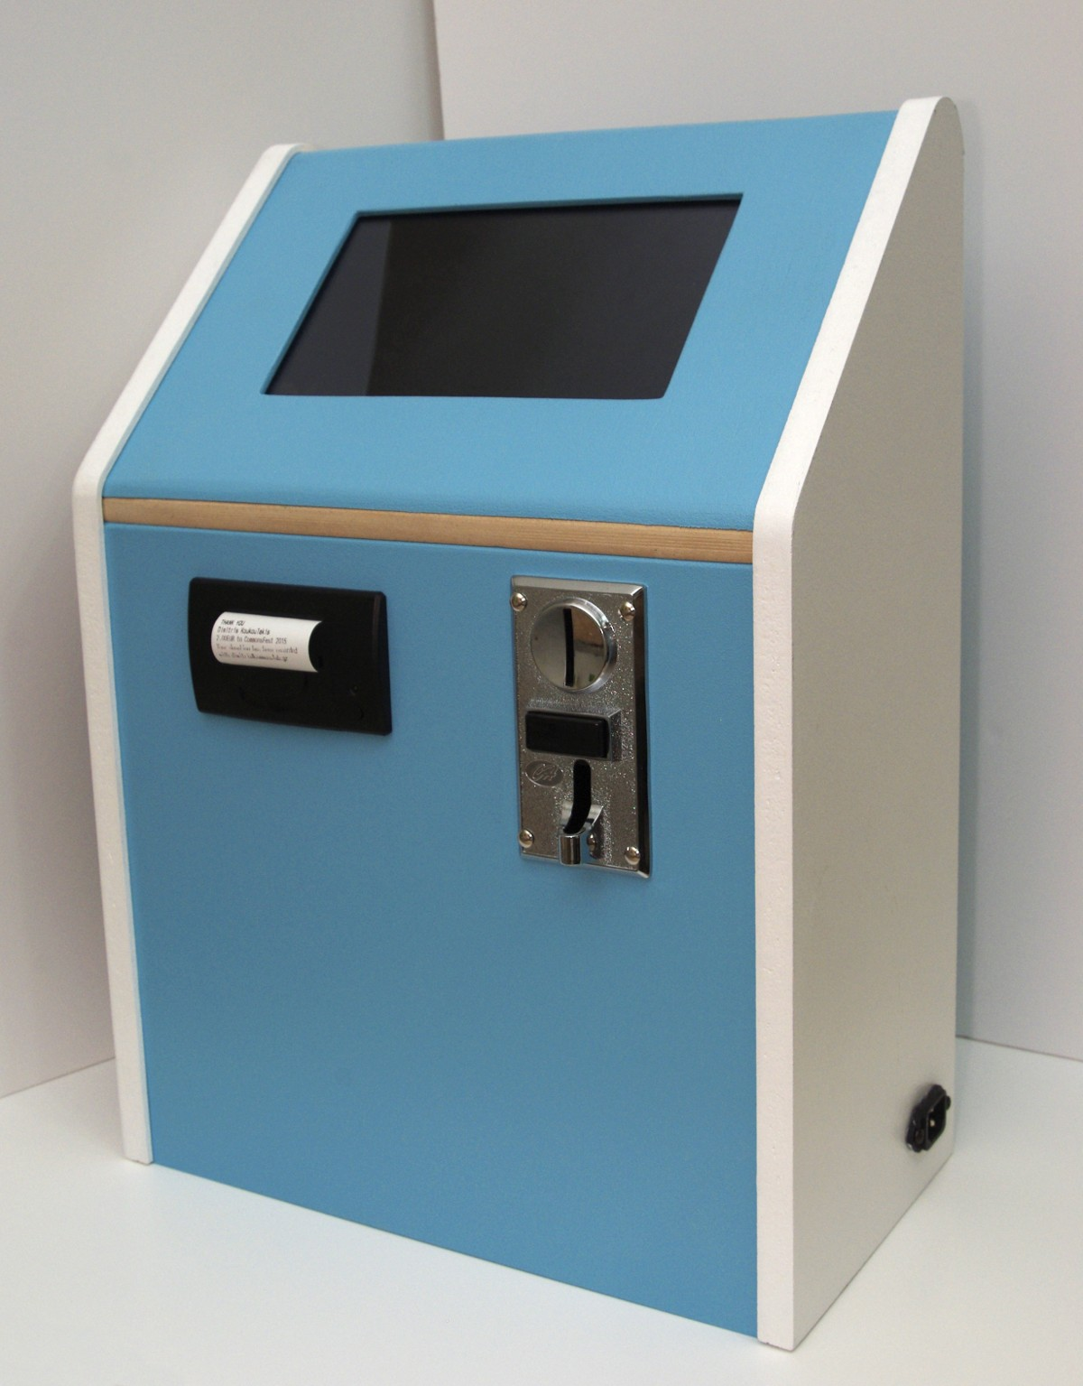
Περιγραφή
Η Ανοικτή Συσκευή Χρηματοδότησης δίνει τη δυνατότητα χρηματοδότησης σε ομάδες και έργα μέσα από τη προβολή τους σε δημόσιους φυσικούς χώρους. Μπορεί να παρέχει πληροφορίες για κάθε ομάδα και έργο που ζητάει χρηματοδότηση, να δέχεται και να καταγράφει τα νομίσματα που δίνονται, να εκτυπώνει απόδειξη και να ενημερώνει τους χρήστες για τη πορεία χρηματοδότησης του κάθε έργου σε πραγματικό χρόνο.

Χρήση

Η Ανοικτή Συσκευή Χρηματοδότησης έχει σκοπό τη διάδοση και υλοποίηση της ιδέας της χρηματοδότησης έργων από το πλήθος (crowdfunding) σε φυσικούς χώρους.
Η συσκευή μπορεί να εγκατασταθεί σε δημόσιους χώρους όπως μουσεία, πολιτιστικά κέντρα, καφετέριες, μεζεδοπωλεία, εμπορικά κέντρα, κοινωνικούς χώρους, αεροδρόμια κ.α.
Ο χρήστης μπορεί να επιλέγει τα έργα που θα εμφανίζονται για χρηματοδότηση και να κρατάει ένα ποσοστό αν έχει συμφωνηθεί για τη συντήρηση της συσκευής. Επίσης ο χρήστης ή κάποιος τρίτος να φροντίζει για τη σωστή διανομή των χρημάτων όπως θα έχει συμφωνηθεί. Τα ανοιχτά δεδομένα από τις συσκευές μπορούν να δημοσιεύονται στο διαδίκτυο ώστε μέσω της διαφάνειας να εξασφαλίζετε η διαδικασία.

Υλικά

Ξύλα

Βίδες κ.α.

Ηλεκτρονικά

ΣΥΝΟΛΟ 307,32 €

Αποθετήριο
https://github.com/ellak-monades-aristeias/donation-box

